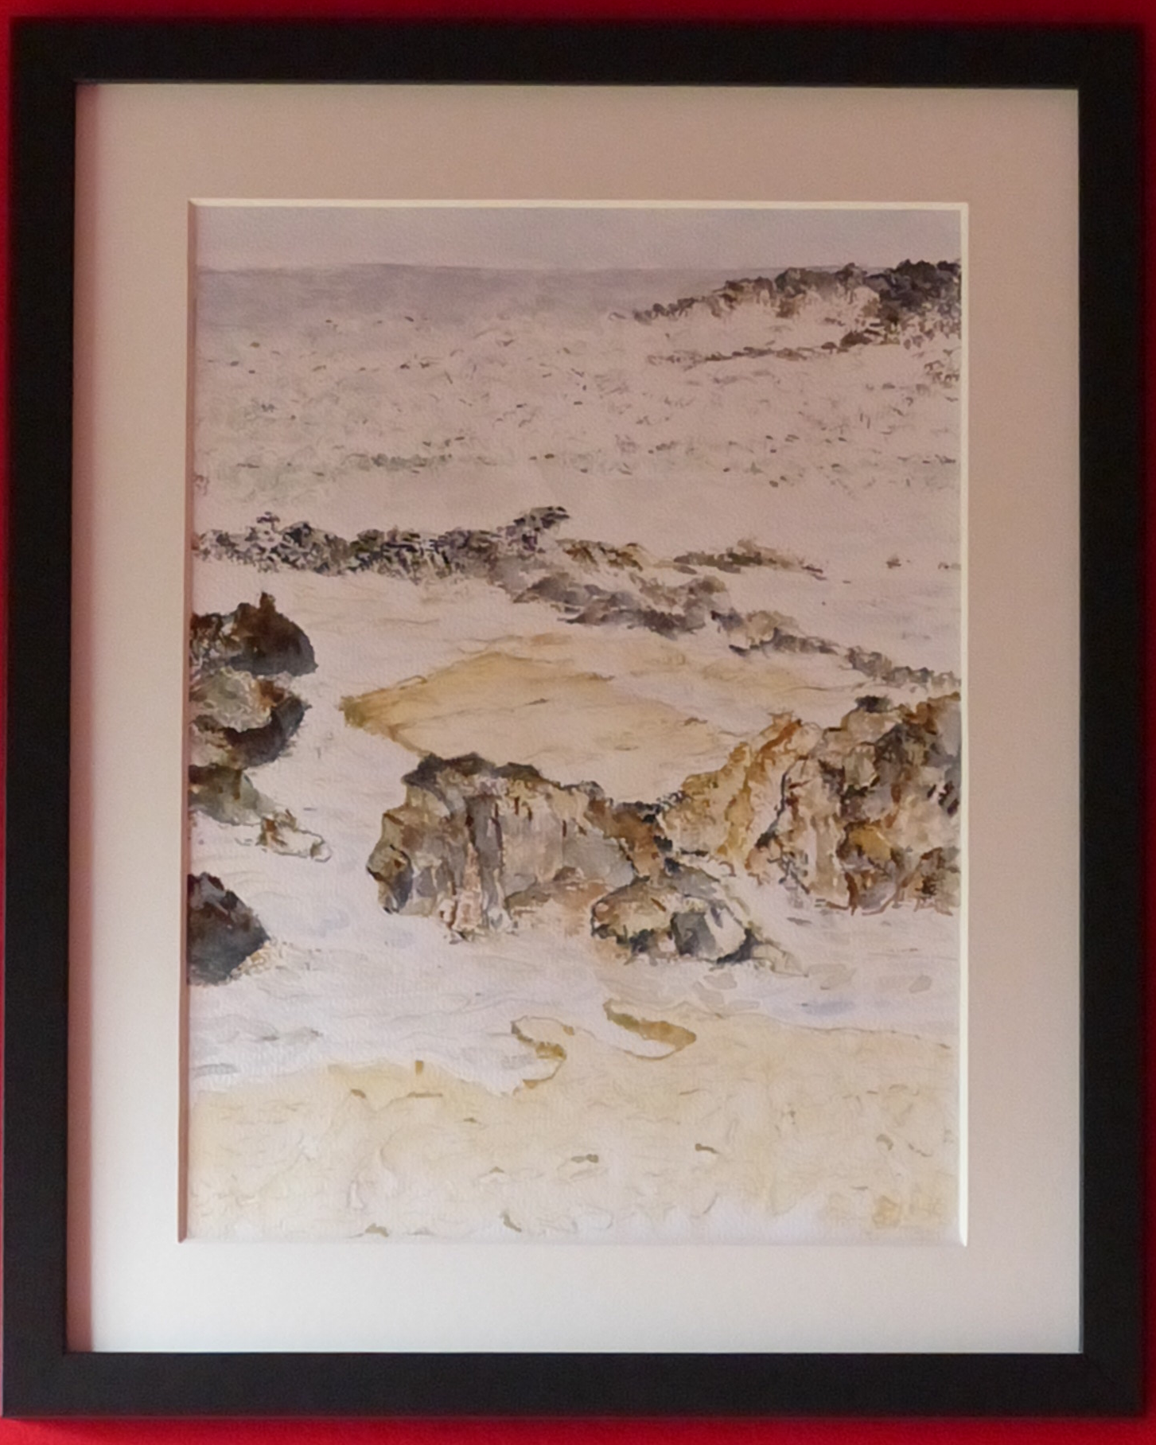

Bord de mer, janvier 2026
Aquarelle 18 x 23,5 cm
Encadrée 26 x 31,5 cm

100 Euros

